 | Gwobrau’r MIRROR 2024
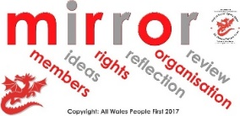 | Rydym yn cynnal ein seremoni wobrwyo’r MIRROR yn AdFest ar 19 Mehefin  Nod y gwobrau yw dathlu'r pethau gwych  y mae hunan-eiriolwyr a grwpiau wedi’u cyflawni dros y flwyddyn ddiwethaf.
Mae yna 6 gwobr.

Gallwch enwebu eich hun, neu rywun arall, ar gyfer 1 neu fwy o'r gwobrau.
 | Dyma nhw’r 6 gwobr:
- Aelodau – Gwobr Goffa Linton Gower
Mae'r wobr hon ar gyfer aelod, neu aelodau, sydd wedi gwneud rhywbeth rhagorol tuag at redeg eu grŵp Hunan-Eiriolaeth.

- Syniadau
Mae'r wobr hon ar gyfer aelod, neu grŵp, sydd wedi gweithio gydag eraill ar syniad.
Dylai’r syniad fod yn rhywbeth sy’n gwella bywydau pobl ag anableddau dysgu yng Nghymru.

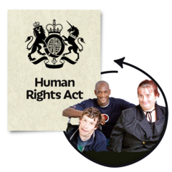 | - Hawliau  Bydd y wobr hon yn mynd i aelod neu grŵp sydd wedi helpu pobl i ddysgu am eu hawliau.
- Myfyrio
Bydd y wobr hon yn mynd i aelod neu grŵp a all ddangos eu bod wedi dysgu o'u profiadau ac wedi gwneud newid.

- Mudiad
Mae’r wobr hon ar gyfer grŵp sydd wedi gweithio gyda’i gilydd i fod yn grŵp cryf ac wedi cynnwys pawb.

- Adolygiad
Mae'r wobr hon ar gyfer grŵp neu aelod sydd wedi cyflawni rhywbeth arbennig.

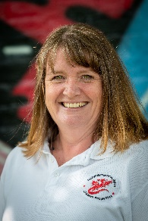  Tracey  07956  082211  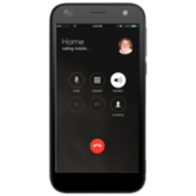  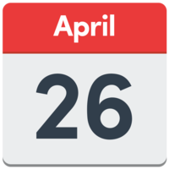 | Gallwch enwebu eich hun neu rywun arall am wobr drwy e-bostio neu ffonio Tracey i ddweud wrthi:  - Pwy ydych chi am weld yn ennill gwobr  - Pa wobr y credwch y dylent ei hennill  - Pam rydych chi'n meddwl y dylen nhw ei hennill  - Eich manylion cyswllt fel y gallwn ddarganfod mwy  Gallwch e-bostio Joe  joe@allwalespeople1st.co.uk  Neu gallwch ffonio Joe ar 07972 516328  Eleni hoffem i chi hefyd anfon clip fideo byr (tua 30 eiliad), neu ffotograffau, o’r person yr ydych yn ei enwebu.  Mae hyn er mwyn dangos y gwaith y maent yn ei wneud, a/neu'r hyn y maent wedi'i gyflawni.  Gellir ffilmio hwn ar eich ffôn.  Os oes angen unrhyw help neu ragor o wybodaeth arnoch am hyn cysylltwch â Tracey.  Rhaid i bob enwebiad ein cyrraedd erbyn dydd Gwener 26 Ebrill am 5pm.  Byddwn yn llunio rhestr fer ar gyfer y gwobrau rhwng 21 a’r 24 Mai  Bydd yr enillwyr yn cael eu dewis gan  Gyd-Gadeiryddion Bwrdd Cyfarwyddwyr Pobl yn Gyntaf Cymru Gyfan.
 | Bydd enillydd pob gwobr yn cael ei gyhoeddi yn y seremoni wobrwyo yn ystod AdFest ar 19 Mehefin 2024.

